几何概型练习题
1．从一批羽毛球产品中任取一个，其质量小于4.8g的概率为0.3，质量小于4.85g的概率为0.32，那么质量在[4.8，4.85]（g）范围内的概率是（ ）
A．0.62 B．0.38 C．0.02 D．0.68
2．在长为10 cm的线段AB上任取一点P，并以线段AP为边作正方形，这个正方形的面积介于25 cm2与49 cm2之间的概率为（ ）
A． B． C． D．
3．同时转动如图所示的两个转盘，记转盘甲得到的数为x，转盘乙得到的数为y，构成数对（x，y），则所有数对（x，y）中满足xy＝4的概率为（ ）
A． B． C． D．

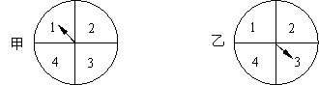

4．如图，是由一个圆、一个三角形和一个长方形构成的组合体，现用红、蓝两种颜色为其涂色，每个图形只能涂一种颜色，则三个形状颜色不全相同的概率为（ ）
A． B． C． D．
5．两人相约7点到8点在某地会面，先到者等候另一人20分钟，过时离去．则 求两人会面的概率为（ ）
A． B． C． D．

6如图，某人向圆内投镖，如果他每次都投入圆内，那么他投中正方形区域的概率为（ ）
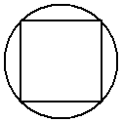A． B． C． D．

7．如图，有一圆盘其中的阴影部分的圆心角为，若向圆内投镖，如果某人每次都投入圆内，那么他投中阴影部分的概率为（ ）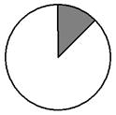
A． B． C． D．
8．现有的蒸馏水，假定里面有一个细菌，现从中抽取的蒸馏水，则抽到细菌的概率为 （ ）
A． B． C． D．
9．一艘轮船只有在涨潮的时候才能驶入港口，已知该港口每天涨潮的时间为早晨至和下午至，则该船在一昼夜内可以进港的概率是（ ）
A． B． C． D．
10．在区间中任意取一个数，则它与之和大于的概率是（ ）
A． B． C． D．
11．若过正三角形的顶点任作一条直线，则与线段相交的概率为（ ）
A． B． C． D．
12．在500ml的水中有一个草履虫，现从中随机取出2ml水样放到显微镜下观察，则发现草履虫的概率是（ ）
A．0.5 B．0.4 C．0.004 D．不能确定
13．平面上画了一些彼此相距2a的平行线，把一枚半径r<a的硬币任意掷在这个平面上，求硬币不与任何一条平行线相碰的概率（ ）
A． B．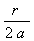 C． 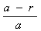 D．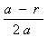
13在两根相距6m的木杆上系一根绳子，并在绳子上挂一盏灯，则灯与两端距离都大于2m的概率是（ ）
Ａ． Ｂ． Ｃ． Ｄ．
14．已知地铁列车每10min一班，在车站停1min．则乘客到达站台立即乘上车的概率为 ．
15．随机向边长为2的正方形ABCD中投一点P,则点P与A的距离不小于1且与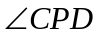为锐角的概率是__________________．(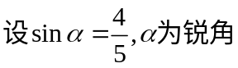,)
16．在区间(0,1)中随机地取出两个数，则两数之和小于的概率是 ．
17．假设你家订了一份报纸，送报人可能在早上6：30～7：30之间把报纸送到你家，你父亲离开家去上班的时间为早上7：00～8：00之间，你父亲在离开家前能拿到报纸的概率为_______．
18．飞镖随机地掷在下面的靶子上．
（1）在靶子1中，飞镖投到区域A、B、C的概率是多少？
（2）在靶子1中，飞镖投在区域A或B中的概率是多少？在靶子2中，飞镖没有投在区域C中的概率是多少？

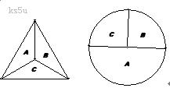
19．一只海豚在水池中游弋，水池为长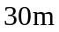，宽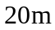的长方形，求此刻海豚嘴尖离岸边不超过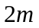的概率．

20．在长度为10的线段内任取两点将线段分为三段，求这三段可以构成三角形的概率．

参考答案：

1.B; 2.B; 3.C; 4.A; 5.C; 6.A; 7.A; 8.B; 9.C; 10.C; 11.C; 12.B; 13.B; 13.B 14. 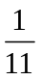; 15. 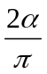; 16. 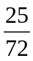; 17. 87.5%;
18.（1）都是；（2）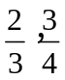。
19.解：由已知可得，海豚的活动范围在26×16㎡的区域外，
所以海豚嘴尖离岸边不超过的概率为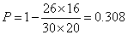。
20.解：设构成三角形的事件为A，长度为10的线段被分成三段的长度分别为x，y，
10－（x＋y），
则 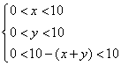，即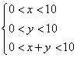．
由一个三角形两边之和大于第三边，有
，即．
又由三角形两边之差小于第三边，有
，即，同理．
∴ 构造三角形的条件为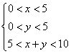．
∴ 满足条件的点P（x，y）组成的图形是如图所示中的阴影区域（不包括区域的边界）．
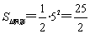，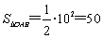．
∴ 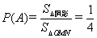．
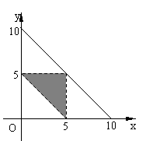

解：设两人到达的时间分别为7点到8点之间的x分钟、y分钟.用表示每次试验的结果，则所有可能结果为：
；
记两人能够会面为事件A，则事件A的可能结果为：
.
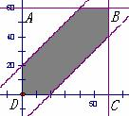
如图所示，试验全部结果构成区域Ω为正方形ABCD. 而事件A所构成区域是正方形内两条直线，所夹中间的阴影部分. 根据几何概型公式，得到：
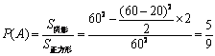.
所以，两人能够会面的概率为.

